2
7/02/2024
Bionexo
RESULTADO – TOMADA DE PREÇO
N° 2024142TP55897HEMU
O Instituto de Gestão e Humanização – IGH, entidade de direito privado e sem fins
lucrativos, classificado como Organização Social, vem tornar público o resultado da
Tomada de Preços, com a finalidade de adquirir bens, insumos e serviços para o ERG GO
-
1
Instituto de Gestão e Humanização, com endereço à Av. Perimetral, Qd 37, Lt. 64 Nº
650, Setor Coimbra, CEP: 74.530026.
Bionexo do Brasil Ltda
Relatório emitido em 27/02/2024 12:10
Comprador
IGH - HEMU - Hospital Estadual da Mulher (11.858.570/0002-14)
AV. PERIMETRAL, ESQUINA C/ RUA R7, SN - SETOR COIMBRA - GOIÂNIA, GO CEP: 74.530-020
Relação de Itens (Confirmação)
Pedido de Cotação : 334729197
COTAÇÃO Nº 55897 - MATERIAIS DE ESCRITORIO E INFORMATICA - HEMU JAN/2024
Frete Próprio
Observações: *PAGAMENTO: Somente a prazo e por meio de depósito em conta PJ do fornecedor. *FRETE: Só serão aceitas propostas
com frete CIF e para entrega no endereço: RUA R7 C/ AV PERIMETRAL, SETOR COIMBRA, Goiânia/GO CEP: 74.530-020, dia e horário
especificado. *CERTIDÕES: As Certidões Municipal, Estadual de Goiás, Federal, FGTS e Trabalhista devem estar regulares desde a
data da emissão da proposta até a data do pagamento. *REGULAMENTO: O processo de compras obedecerá ao Regulamento de
Compras do IGH, prevalecendo este em relação a estes termos em caso de divergência.
Tipo de Cotação: Cotação Normal
Fornecedor : Todos os Fornecedores
Data de Confirmação : Todas
Faturamento
Mínimo
Validade da
Proposta
Condições de
Pagamento
Fornecedor
Prazo de Entrega
Frete Observações
A G LIMA
GOIÂNIA - GO
Artagivan Lima - (62) 99294-8535
LIMA@MEDICALPRINT.COM.BR
Mais informações
1
dias após
1
2
R$ 0,0000
23/02/2024
23/02/2024
30 ddl
30 ddl
CIF
CIF
null
null
confirmação
Papelaria Dinamica Ltda
GOIÂNIA - GO
Adevenir Portes - (62) 32269300
gleike@papelariadinamica.com.br
Mais informações
2
dias após
R$ 100,0000
confirmação
Papelaria Shalon Eireli
GOIÂNIA - GO
Carlos Alberto Porto Queiroz Salatiel -
2 dias após
confirmação
3
R$ 200,0000
08/03/2024
30 ddl - Boleto
CIF
null
6
235497848
carlos_apq@hotmail.com
Mais informações
Programação
de Entrega
Preço
Unitário Fábrica
Preço
Rent(%) Quantidade Valor Total Usuário
Produto
Código
Fabricante
Embalagem Fornecedor Comentário Justificativa
Danielly
Evelyn
Pereira Da
PULSEIRA TERMICA
P/ IDENT ADULTO
BOPP AZUL ESCURO
RL C/ 200
;Microrar não
atende as
condições de 76,0000 0,0000
pagamento.
PULSEIRA DE IDENTIFICACAO
COLORIDA - ADULTO/INFANTIL - ROLO/CAIXA A G LIMA
MEDICAL PRINT, MEDICAL PRINT
R$
R$
R$
760,0000
2
4
25
26
27
72870
-
null
null
null
null
10 Unidade
20 Unidade
5 Rolo
Cruz
2
7/02/2024
1
0:12
Danielly
Evelyn
Pereira Da
Cruz
PULSEIRA TERMICA
P/ IDENT ADULTO
BOPP ROXO ESCURO
RL C/ 200
;Microrar não
atende as
condições de 76,0000 0,0000
pagamento.
PULSEIRA DE IDENTIFICACAO
COLORIDA - ADULTO/INFANTIL - ROLO/CAIXA A G LIMA
MEDICAL PRINT, MEDICAL PRINT
R$
R$
R$
72868
68554
68553
-
-
-
1.520,0000
2
7/02/2024
10:12
Danielly
Evelyn
Pereira Da
Cruz
PULSEIRA TERMICA
P/ IDENT BOPP
AMARELO LIMAO RL
C/ 200 UNID
;Microrar não
atende as
condições de 76,0000 0,0000
pagamento.
PULSEIRA DE IDENTIFICACAO
COLORIDA - ADULTO/INFANTIL - ROLO/CAIXA A G LIMA
MEDICAL PRINT, MEDICAL PRINT
R$
R$
R$
380,0000
2
7/02/2024
10:12
Danielly
Evelyn
Pereira Da
Cruz
PULSEIRA TERMICA
P/ IDENT BOPP
VERDE LIMAO RL C/
;Microrar não
atende as
condições de 76,0000 0,0000
pagamento.
PULSEIRA DE IDENTIFICACAO
COLORIDA - ADULTO/INFANTIL - ROLO/CAIXA A G LIMA
MEDICAL PRINT, MEDICAL PRINT
R$
R$
R$
760,0000
10 Rolo
2
00 UNID
2
7/02/2024
10:12
Total
Parcial:
R$
4
5.0
3.420,0000
Total de Itens da Cotação: 29
Total de Itens Impressos: 4
Programação
de Entrega
Preço
Unitário Fábrica
Preço
Rent(%) Quantidade Valor Total Usuário
Produto
Código
Fabricante
Embalagem Fornecedor Comentário Justificativa
2
BARBANTE
ALGODAO 200G -
ROLO
1162
-
BARBANTE 200G - JK
200g
Papelaria
Dinamica
Ltda
null
-
R$
R$
5 Rolo
R$ 38,0000
Danielly
Evelyn
Pereira Da
Cruz
7,6000 0,0000
https://bionexo.bionexo.com/jsp/RelatPDC/relat_adjudica.jsp
1/4
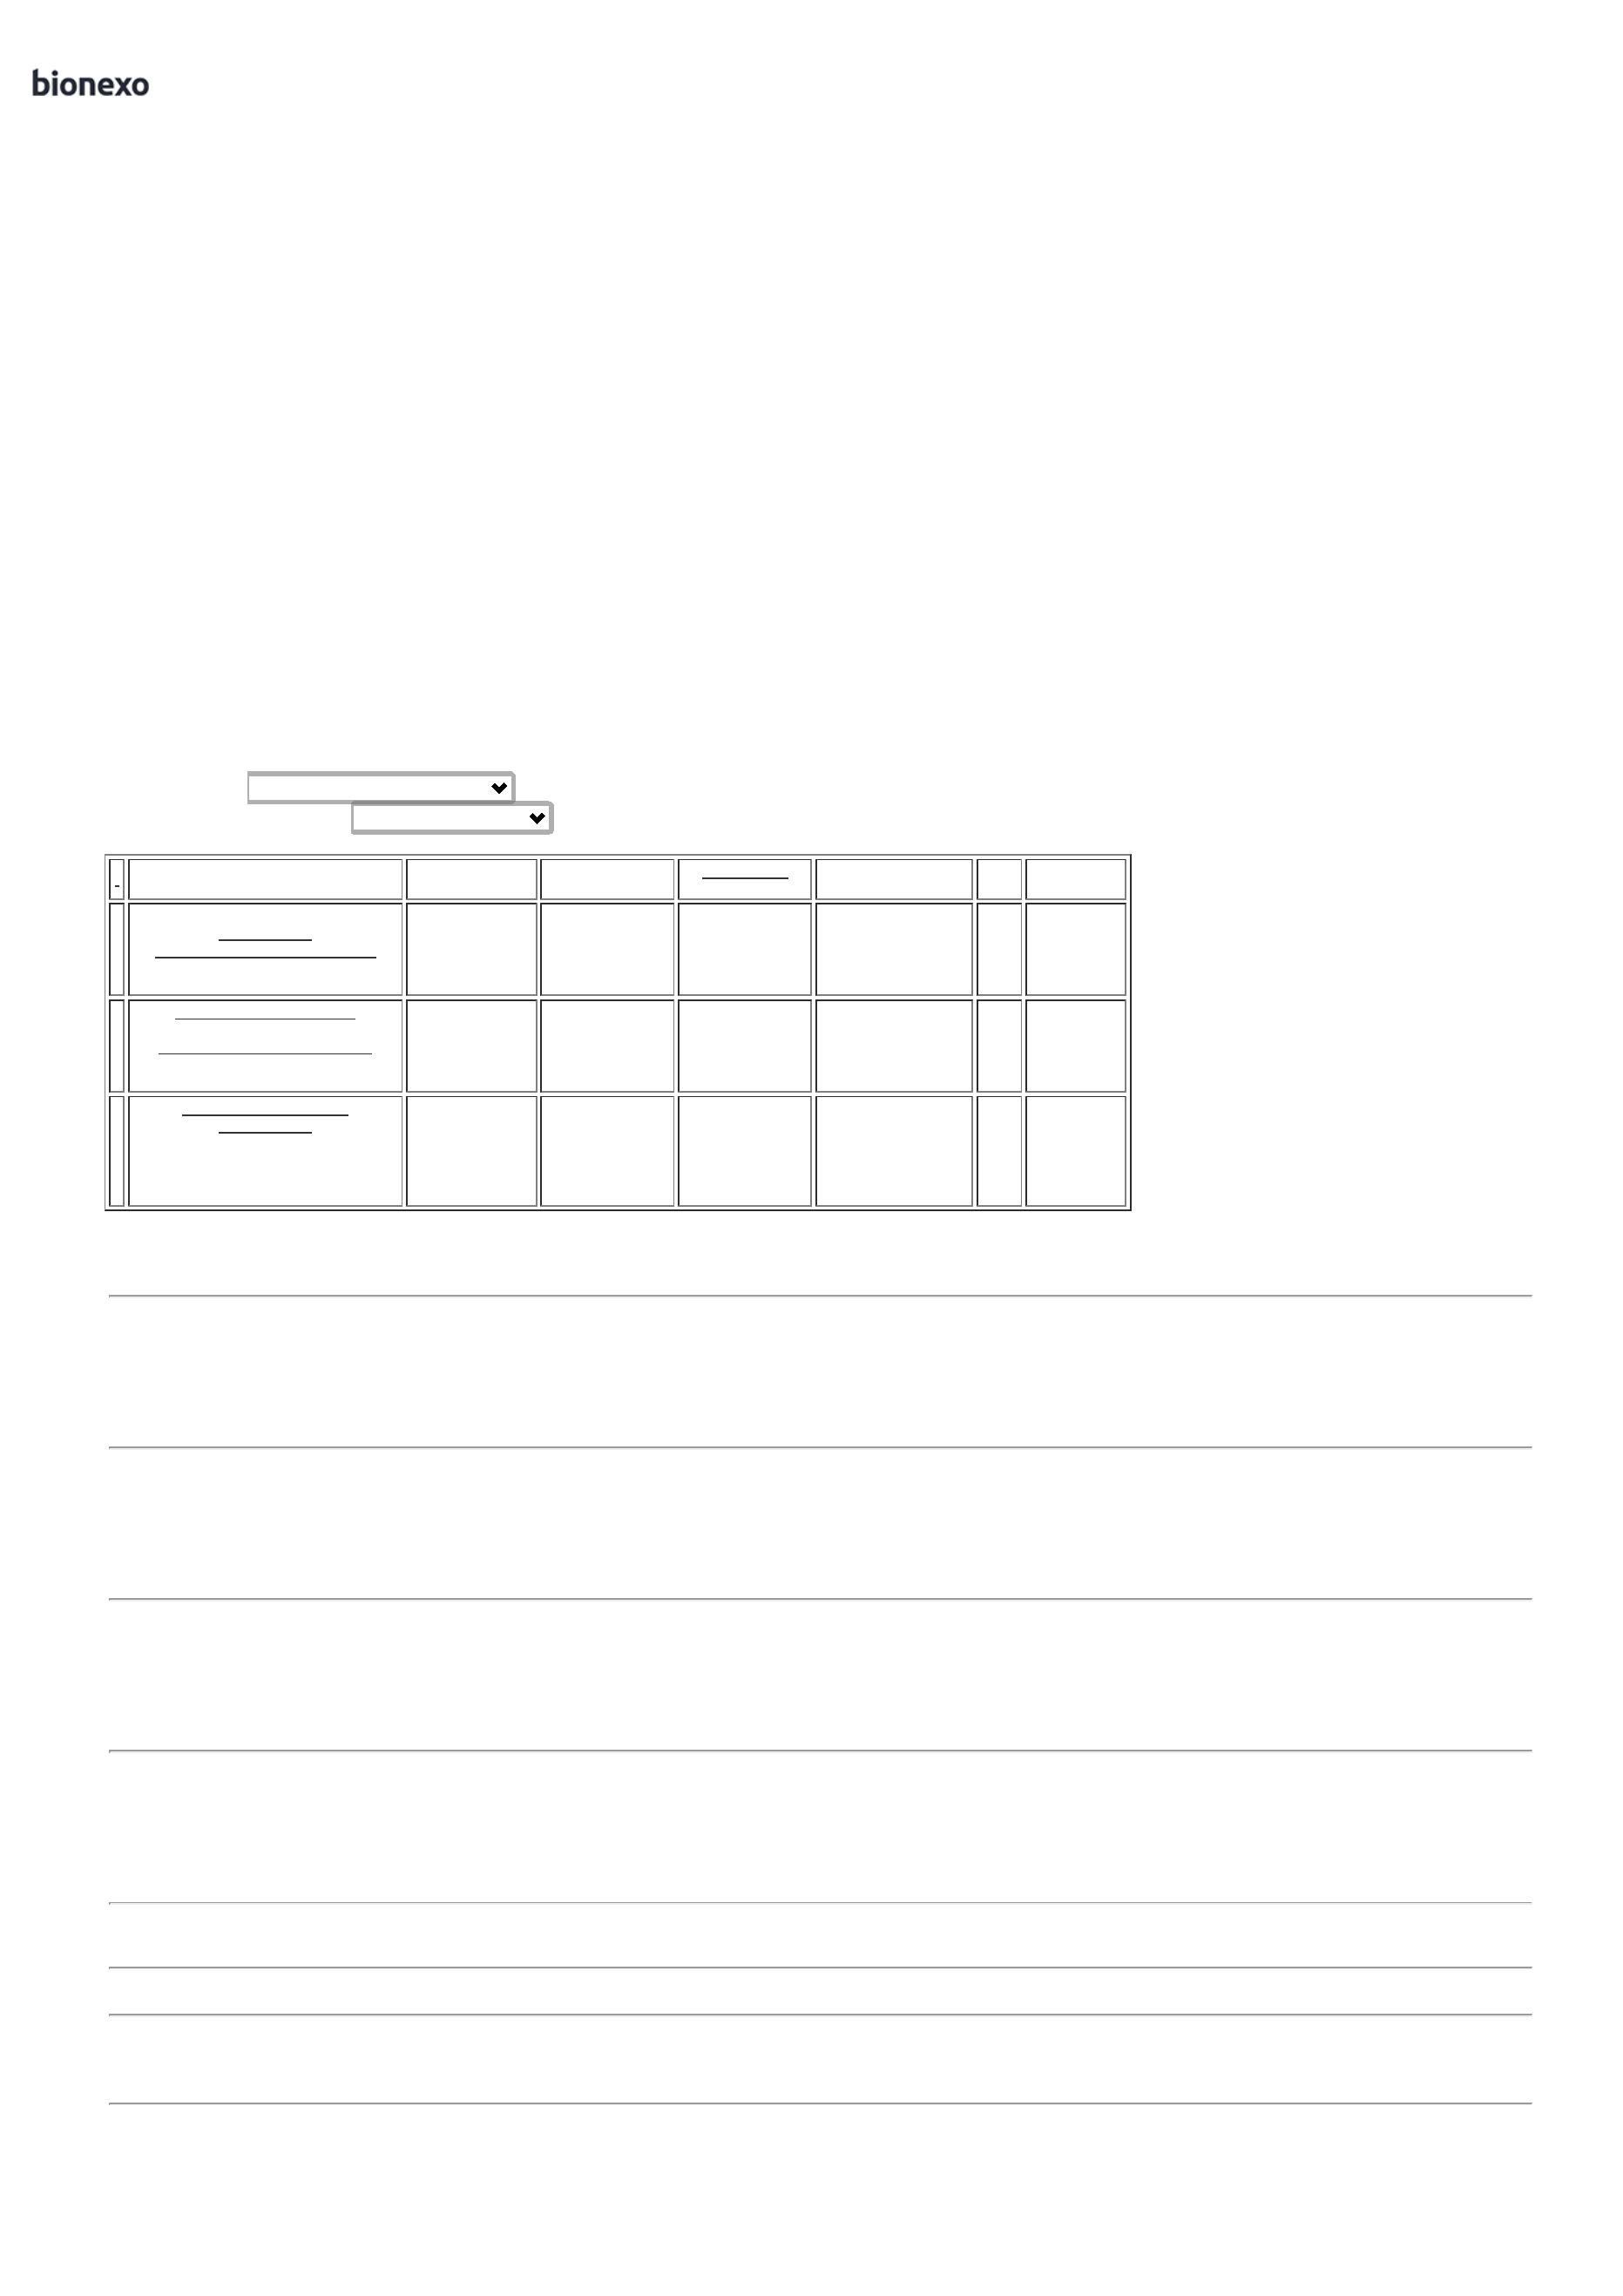

2
7/02/2024
Bionexo
2
7/02/2024
10:12
Danielly
Evelyn
CANETA P/
RETROPROJETOR
PRETA - UNIDADE
Papelaria
Dinamica
Ltda
Pereira Da
12 Unidade R$ 20,4000 Cruz
MARCADOR DE QUADRO BRANCO
VERM. - JOCAR
R$
R$
6
8
9
8825
39936
40026
40025
40170
28896
236
-
-
-
-
-
-
-
UND
UNITARIO
CX
null
-
1,7000 0,0000
2
7/02/2024
10:12
Danielly
Evelyn
Pereira Da
Cruz
;
Gsp Gestao
respondeu
incorretamente
o item
ETIQUETA ADESIVA
2 CARREIRAS
07X36MM - CAIXA
Papelaria
Dinamica
Ltda
ETIQUETA 107X36 3CARR. -
PIMACO
R$
R$
R$
526,0000
null
2 Caixa
20 Caixa
10 Caixa
30 Rolo
20 Rolo
60 Rolo
263,0000 0,0000
1
solicitado.
27/02/2024
1
0:12
Danielly
Evelyn
Pereira Da
Cruz
ETIQUETA ADESIVA
CIRCULAR 1.5 X 2.5
CM AMARELA -
CAIXA
Papelaria
Dinamica
Ltda
R$
R$
ETIQUETA TP 19 CORES - PIMACO
ETIQUETA TP 19 CORES - PIMACO
FITA CREPE 32X50 - ADERE
null
-
-
-
-
R$ 89,8000
4,4900 0,0000
2
7/02/2024
10:12
Danielly
Evelyn
Pereira Da
Cruz
ETIQUETA ADESIVA
CIRCULAR 1.5 X 2.5
CM VERMELHA -
CAIXA
Papelaria
Dinamica
Ltda
R$
R$
1
0
12
13
14
CX
null
R$ 44,9000
4,4900 0,0000
2
7/02/2024
10:12
Danielly
Evelyn
Pereira Da
Cruz
Papelaria
Dinamica
Ltda
FITA ADESIVA
CREPE 32MM X 50M
R$
R$
R$
291,6000
UNITARIO
null
9,7200 0,0000
2
7/02/2024
10:12
Danielly
Evelyn
Pereira Da
Cruz
Papelaria
Dinamica
Ltda
FITA CREPE 50MM X
R$
R$
R$
219,6000
FITA CREPE 19X50 - EUROCEL
UN
null
50M - ROLO
10,9800 0,0000
2
7/02/2024
10:12
Danielly
Evelyn
Pereira Da
Cruz
FITA CREPE BEGE
;Carlos
Augusto não
respondeu
email de
1
9MM X 50M -
APLICAÇÃO
MULTIUSO;
Papelaria
Dinamica
Ltda
R$
R$
R$
214,8000
FITA CREPE 19X50 - EUROCEL
UN
null
3
,5800 0,0000
MONOFACE. - ROLO
homologação.
27/02/2024
1
0:12
LACRE TIPO MALOTE
CORES DIVERSAS
MED. 03MM X 16CM
Danielly
Evelyn
Papelaria
Dinamica
Ltda
Pereira Da
100 Unidade R$ 12,0000 Cruz
-
LACRE ESPINHA DE
PEIXE; COM
R$
R$
15
2301
-
LACRE P / MALOTE 16CM - ORION
UNITARIO
null
-
0,1200 0,0000
NUMERAÇÃO
SEGUENCIAL. -
UNIDADE
2
7/02/2024
10:12
PAPEL A4 EXTRA
BRANCO -> COM
DIMENSOES
;
Zap & Med
respondeu
incorretamente
o item
solicitado. -
Suzano e Brs 23,9000 0,0000
Sp não
Danielly
Evelyn
Pereira Da
Cruz
2
10X297 75G/M2
APROXIMADAMENTE,
MULTIUSO PROPRIO
PARA IMPRESAO EM
JATO DE TINTA,
LASER E
FOTOCOPIADORA. -
RESMA
Papelaria
Dinamica
Ltda
PAPEL A4 210X297MM 75GRS ALC,
BRANCO - INK
R$
R$
R$
9.560,0000
16
138
-
UND
null
400 Pacote
27/02/2024
10:12
responderam
email de
homologação.
Danielly
Evelyn
PINCEL MARCADOR
DE TEXTO AMARELO 33866
Papelaria
Dinamica
Ltda
Pereira Da
24 Unidade R$ 22,8000 Cruz
R$
R$
2
2
9
-
-
MARCA TEXTO CORES - BIC
UND
null
null
-
0
,9500 0,0000
-
UNIDADE
2
7/02/2024
10:12
Danielly
Evelyn
Pereira Da
Cruz
;
Marfiza não
atinge
Papelaria
Dinamica
Ltda
RIBBON CERA
R$
R$
R$
468,0000
2
68682
RIBBOM RESINA 110X74 - SAMSUN
UN
12 Rolo
110MM X 300M
faturamento 39,0000 0,0000
minimo.
2
7/02/2024
10:12
Total
Parcial:
R$
6
95.0
11.507,9000
Total de Itens da Cotação: 29
Total de Itens Impressos: 12
Programação
de Entrega
Preço
Unitário Fábrica
Preço
Rent(%) Quantidade Valor Total Usuário
Produto
Código
Fabricante
Embalagem Fornecedor Comentário Justificativa
1
ALMOFADA PARA
CARIMBO AZUL N 04
39811
-
ALMOFADA P/ CARIMBO - RADEX
1
Papelaria
Shalon Eireli
null
-
R$
R$
4 Unidade R$ 31,6000
Danielly
Evelyn
7,9000 0,0000
-
UNIDADE
Pereira Da
Cruz
https://bionexo.bionexo.com/jsp/RelatPDC/relat_adjudica.jsp
2/4

2
7/02/2024
Bionexo
2
7/02/2024
10:12
Danielly
Evelyn
Pereira Da
Cruz
BOBINA
TERMOSSENSIVEL P/
FIBRINTIMER II
7MM X 22M ->
DADE 57MM X 22M -
UNIDADE
BOBINA.TERMICA.57X22.METR.1VIA
- MAXPRINT
Papelaria
Shalon Eireli
R$
R$
R$
107,5000
3
4
5
7
5648
-
-
-
-
1
1
1
1
null
-
-
-
-
50 Unidade
5
2,1500 0,0000
2
7/02/2024
10:12
Danielly
Evelyn
Pereira Da
Cruz
BORRACHA BRANCA
Papelaria
Shalon Eireli
R$
R$
210
BORRACHA BRANCA - ONDA - ONDA
null
5 Unidade
R$ 1,2000
-
UNIDADE
0,2400 0,0000
2
7/02/2024
10:12
Danielly
Evelyn
CANETA
ESFEROGRAFICA
AZUL - UNIDADE
Pereira Da
50 Unidade R$ 28,0000 Cruz
CANETA ESFEROGRAFICA AZUL - 1 -
MASTER
Papelaria
Shalon Eireli
R$
R$
16615
42873
null
0,5600 0,0000
2
7/02/2024
10:12
Danielly
Evelyn
Pereira Da
Cruz
CRACHÁ COM
PRENDEDOR JACARÉ
PLASTICO PARA CRACHA VERTICAL
- ACP
Papelaria
Shalon Eireli
R$
R$
R$
110,0000
null
100 Unidade
1,1000 0,0000
2
7/02/2024
10:12
ETIQUETA
ROTULADORA 12MM
X 8M - ROLO -> FITA
BRANCA; LETRA
PRETA( BLACK
PRINT ON WHITE
TAPE); DIMENSÕES:
Danielly
Evelyn
Pereira Da
Cruz
FITA ADESIVA ROTULADOR
BROTHER M231 - FITA ROTULADOR
BROTHER M231 COMATIVEL
12MM X8M
Papelaria
Shalon Eireli
R$
R$
R$
299,0000
11
28330
-
1
null
-
10 Unidade
(LARGURA X
COMPRIMENTO);
COMPATIVEL COM A
ROTULADORA
29,9000 0,0000
2
7/02/2024
10:12
ELETRONICA DA
MARCA: BROTHER,
MODELO; PT- 80 -
UNIDADE
PAPEL CONTACT
TRANSPARENTE
7
5G/M2.-> AUTO
ADESIVO, PARA
REVESTIR
Danielly
Evelyn
Pereira Da
Cruz
SUPERFICIES SECAS
EM GERAL, PAPEL E
USO EM FUNÇÕES
ADMINISTRATIVAS;
MINIMO DE 45CM DE
LARGURA; COM
ESCALA EM
Papel Contact Transparente 25
Metros - PLASTICOVER
Papelaria
Shalon Eireli
R$
R$
17
231
-
1
null
-
5 Metros
R$ 20,4500
4,0900 0,0000
27/02/2024
10:12
CENTIMETRO E
GRAMATURA 75
G/M2 - METROS
PAPEL VERGE A4
180G COR AZUL
Danielly
Evelyn
CLARO 50 FOLHAS -
>
PAPEL VERDE A4
Pereira Da
Cruz
PAPEL VERGE A4 180G COR
BRANCO 50 FOLHAS - NOGPEL
Papelaria
Shalon Eireli
R$
R$
18
180G COR AZUL
CLARO EMBALAGEM
COM 50 FOLHAS;
44034
-
1
null
-
2 Unidade R$ 34,9800
17,4900 0,0000
27/02/2024
10:12
FORMATO 210MM X
2
97MM
Danielly
Evelyn
Pereira Da
Cruz
PASTA L PLASTICO
TRANSPARENTE ->
DIMENÇÕES 230 X
PASTA L PLASTICO TRANSPARENTE
-> DIMENCOES 230 X 330MM, EM
PLASTICO FOSCO - UNIDADE - ACP
Papelaria
Shalon Eireli
R$
R$
1
2
2
2
9
0
1
1962
-
-
-
-
1
1
1
1
null
null
null
null
-
-
-
-
50 Unidade R$ 34,0000
12 Unidade R$ 26,2800
12 Unidade R$ 26,8800
330MM, EM
0,6800 0,0000
PLASTICO FOSCO -
UNIDADE
2
7/02/2024
10:12
Danielly
Evelyn
Pereira Da
Cruz
PINCEL ATOMICO
AZUL - UNIDADE
PINCEL ATOMICO AZUL - UNIDADE
- BRW
Papelaria
Shalon Eireli
R$
R$
184
2,1900 0,0000
2
7/02/2024
10:12
Danielly
Evelyn
Pereira Da
Cruz
PINCEL ATOMICO
PRETO - UNIDADE
Papelaria
Shalon Eireli
R$
R$
186
PINCEL ATOMICO PRETO - BRW
2,2400 0,0000
2
7/02/2024
10:12
Danielly
Evelyn
REGUA PLASTICA 30
8 CM TRANSPARENTE - 146
UNIDADE
Pereira Da
20 Unidade R$ 18,4000 Cruz
REGUA PLASTICA 30 CM
TRANSPARENTE - waleu
Papelaria
Shalon Eireli
R$
R$
0,9200 0,0000
2
7/02/2024
10:12
Total
Parcial:
R$
738,2900
3
20.0
https://bionexo.bionexo.com/jsp/RelatPDC/relat_adjudica.jsp
3/4

2
7/02/2024
Bionexo
Total de Itens da Cotação: 29
Total de Itens Impressos: 12
Total
Geral:
R$
1
060.0
15.666,1900
Clique aqui para geração de relatório completo com quebra de página
https://bionexo.bionexo.com/jsp/RelatPDC/relat_adjudica.jsp
4/4

